RAPPORT D’ACTIVITE
ANNEE 2019

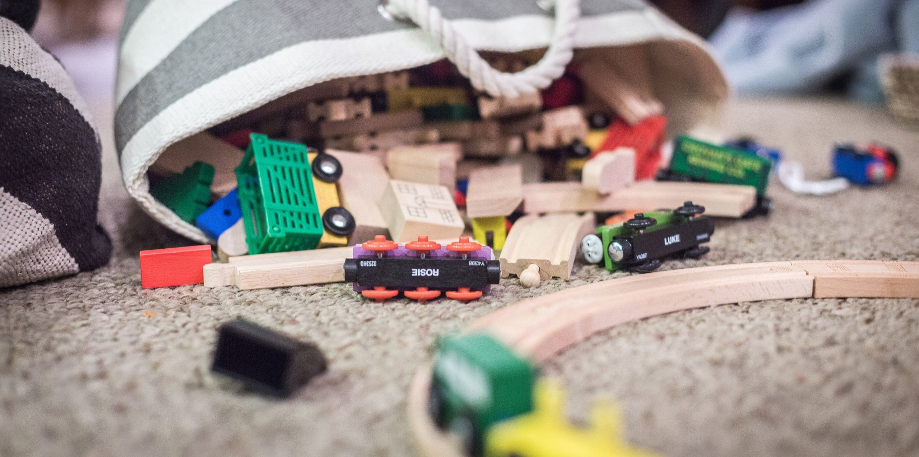
ACCUEIL DE LOISIRS
periscolaire

LES 10 ENGAGEMENTS QUALITE DE FAMILLES RURALES
Proposer un lieu et des activités qui garantissent le bien-être de l’enfant
Offrir un accueil et un accompagnement à tous les parents
Créer du lien dans la famille et entre parents
Impliquer les parents dans la vie de la structure
Disposer d’équipes compétentes et engagées
Gérer la structure de façon transparente et désintéressée
Maintenir un respect strict des règles de sécurité, d’hygiène et d’alimentation
Proposer un accueil de proximité adapté aux réalités locales
Développer un partenariat avec les collectivités/ entreprises et les institutions sociales
Adopter un fonctionnement respectueux de l’environnement

PRESENTATION DE LA STRUCTURE :
L’association familles rurales du Russey à son siège social au 15 av de Lattre de Tassigny au Russey (03.81.43.74.06)
L’association organise
-un accueil périscolaire pour les enfants du Russey et des communes avoisinantes durant les périodes scolaires aux horaires suivants :
- De 6h30 à 8h30
- De 16h30 à 18h
Et les mercredis de 6h45 à 18h

- Un accueil de loisirs durant les petites vacances scolaires (uniquement une semaine sur deux) ouvert également de 6h45 à 18h.

PRESENTATION DE L’EQUIPE
- Ces structures sont dirigées par
-un directrice diplômée Bafd, en contrat CDI à plein temps
-un directrice adjointe diplômée bafa en contrat CDI (6h/sem scolaire + tps plein pdt al)
-un animatrice diplômée petite enfance, en CDD (19h/sem scolaire)
-une animatrice sans qualification, en CDD (21h/sem scolaire)
-une animatrice sans qualification, en CDD (8h/sem. au périscolaire matin uniquement).
- des animatrices diplômées ou stagiaires bafa, en CEE, pour les périodes d’accueil durant les vacances scolaires

- Le recrutement du personnel se fait dans un rayon d’une vingtaine de kilomètres puisque le temps de travail est en coupé et nécessite plusieurs trajets dans la journée.
- L’équipe se retrouve chaque semaine lors d’une réunion de travail afin de partager les démarches pédagogiques et mettre en place des activités ludiques.
- La directrice a participé à une formation organisée par la fédération familles rurales. Nommée « le portefeuille des compétences », ces formations portaient sur l’accueil des publics, le management, la communication et la gestion administrative d’une structure.
- La directrice adjointe a suivi la formation pour la mise en place du mini site de l’association

BILAN QUALITATIF :
- Notre projet pédagogique portait précisément sur « le vivre ensemble ». Nous voulions être attentifs dans nos animations à développer la coopération et améliorer au quotidien « le vivre ensemble La coopération est porteuse de valeurs d’avenir : c’est un moyen de se responsabiliser, de stimuler la solidarité et l’entraide.
Nous allions donc essayer de stimuler l’enfant sur cette valeur en privilégiant le jeu coopératif au jeu de compétition.

- Nos objectifs pédagogiques :
La coopération demande une communication, une cohésion, une confiance entre les enfants :
- Les enfants doivent s’accepter tels qu’ils sont. Voilà l’un des facteurs les plus importants des activités coopératives : personne n’est éliminé ni rejeté par le groupe.
- Chaque enfant contribue à la réussite de la tâche commune selon ses capacités.
- Les enfants jouent pour s’amuser avant tout. Si un jeu ou un sport est dénué de plaisir c’est qu’il a perdu son vrai sens.

Nos actions :

Cadre de l’action | Objectifs pédagogiques | Description du projet | Bilan du projet
Le jardin partage | Découvrir les saisons, développer les 5 sens  Relation à la nature | Plantation et suivie de jardin potager et floral près du centre de loisirs | Les activités autour du jardin permettent aux enfants de se « mettre au calme »
Les cabanes | Relation avec les natures, développer la coopération avec les autres, prendre confiance | Réaliser des cabanes avec boites en carton, avec bottes de paille et dans la nature environnante | Les activités dans les milieux naturels permettent aux enfants de prendre confiance et de coopérer devant les difficultés
Camp mutualisé | Réunir des enfants de centres de loisirs des autres communes avoisinantes | 2 Séjours de 4 jours en camping dans un centre équestre avec les accueils d’orchamps vennes | Connaissance de l’autre, partage d’activités communes autour des tâches du quotidien en camping
Les super héros | Valoriser l’enfant dans ces actions orientées vers le « mieux vivre ensemble » | Choisir un héros qui monte les étages d’un immeuble lors d’une bonne conduite | Les enfants apprécient de citer leurs bonnes actions au reste du groupe

- L’accueil des enfants en situation de handicap .
Nous n’avons pas eu de demandes pour cette année.

- La communication avec les familles

Chaque fin de séjour d’accueil nous avons organisé avec l’aide des bénévoles de l’association des « apéro-parents ». Cela a permis de rencontrer les parents plus longuement et à chaque rencontre, leur enfant leur proposait soit un jeu ou une manifestation en relation avec notre projet pédagogique (ex : autour du jardin).

5. un renforcement de l’hygiène
Nous avons pris soin cette année d’organiser le tri des linges et serviettes que nous utilisons pour les activités et le nettoyage du matériels.
Nous avons précisé l’utilisation des lingettes par couleur et les linges utilisés pour le lavage des mains ou pour la vaisselle.
Ces explications ont été écrites et affichées près des lavabos utilisés par les enfants et les animatrices.

6. les aménagements des locaux
Beaucoup de travaux ont été réalisés cette année :
- Le sol de la salle périscolaire a été complétement recouvert par un revêtement plastique.
- Des nouveaux meubles pour ranger les jeux ont été créés et installés à l’automne.
- Le hall a été aménagé pour agrandir l’espace d’accueil.
- Le public utilisant la deuxième salle dispose d’une autre entrée que celle du périscolaire.

BILAN QUANTITATIF :

Nombre d’enfants et origine géographique des enfants inscrits en 2019 en accueil de loisirs

Communes | Nombre d’enfants concernés
Le russey | 44
bonnetage | 17
Les fontenelles | 5
Le bizot | 4
Grand combe des bois | 3
La barboux | 3
La bosse | 2
La chenalotte | 2
Charquemont, mémont, frambouhans,etc | 4
TOTAUX | 84

Nombre d’enfants accueillis accueil de loisirs 2019
Periodes | Enfant -6ans | Enfant + 6 ans | Enfant + 12 ans | total
Al février | 18 | 17 |  | 35
Al avril | 16 | 21 |  | 37
Al juillet | 25 | 34 |  | 59
Al aout | 21 | 25 |  | 46
Al automne | 19 | 20 | 23 | 62

Graphiques Synergie et /ou tableaux croisés dynamiques :
Choisir les statistiques les plus pertinentes à mettre en avant : par ex
- Origine géographique des enfants accueillis
- Nombre d’heures facturées par commune
- Fréquentation moyenne par activité
- …
- Ex :
Périscolaire midi : Péri soir :
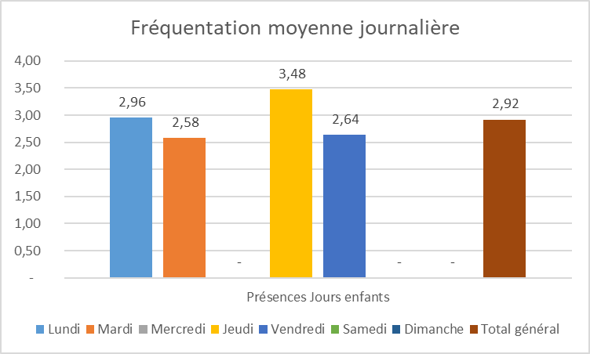
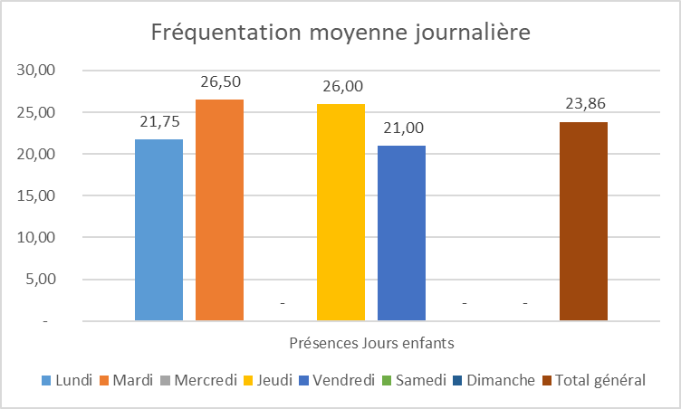
(NB : faire copier/coller du graphique en format « image »
Evolution : à adapter selon la structure

année | Nombre enfants différents accueillis | Nombre d’heures facturées
2016
2017
2018
2019

Commentaires :
LES PERSPECTIVES 2020

L’accueil
- La capacité d’accueil au périscolaire est toujours en augmentation. La demande est plus forte pour l’accueil du périscolaire du matin plutôt que l’accueil du soir.
- Les effectifs des accueils de loisirs se maintiennent en ce début d’année 2020 avec une augmentation du nombre d’enfants en accueil le mercredi.
Le projet pédagogique 2020
- Nos activités porteront également autour du jardin et s’orienteront le plus possible dans notre environnement naturel.
- Le recrutement du personnel est toujours difficile. L’offre spontanée d’animateurs diplomés bafa ou même stagiaires bafa est rare.
- A défaut, nous sollicitons notre personnel du périscolaire pour répondre à notre demande d’encadrants pour les périodes d’accueil des vacances.

Nous adressons nos remerciements à tous nos partenaires
qui nous permettent d’apporter aux usagers de notre structure un accueil et un accompagnement de qualité

